Едино ГОСУДАРСТВО,
Когда един НАРОД,
Когда великой силой
Он движется вперед!
31 октября в 3 Б классе прошёл классный час, посвящённый Дню народного единства. Ребята узнали, что праздник единения России установлен в память о событиях 4 ноября 1612 года, когда воины народного ополчения под предводительством Кузьмы Минина и Дмитрия Пожарского штурмом взяли Китай-город, освободив Москву от польских интервентов и продемонстрировав образец героизма и сплочённости всего народа вне зависимости от происхождения, вероисповедания и положения в обществе. Это ещё раз одна возможность напомнить детям о наших общих корнях, о том, что единство народов во все времена была и останется главной национальной идеей России, залогом её достойного будущего. Классный час был интересным, была оформлена презентация. Учащиеся были вовлечены в мероприятие: читали выразительно стихи о Родине, семье и народе, исполняли песни.
На уроке изобразительного искусства ребята нарисовали рисунки на конкурс "Россия - Родина моя!"
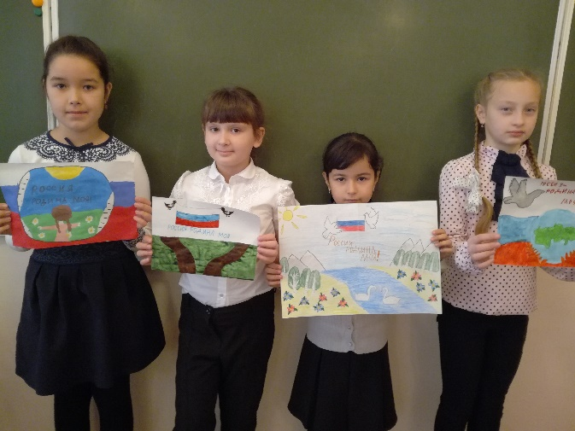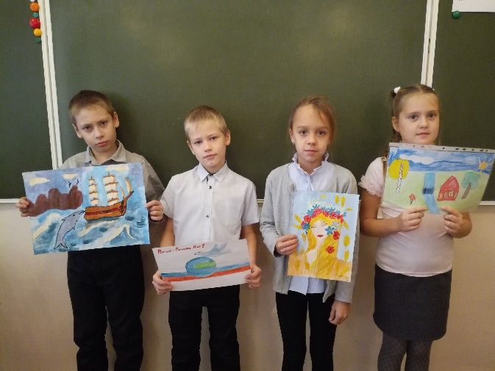
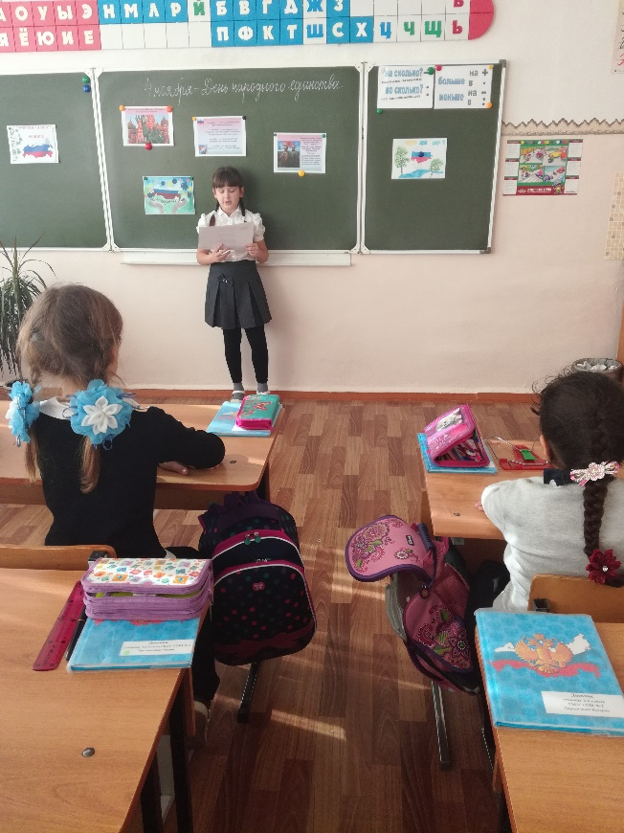
Классный руководитель: Л. А. Николаева

